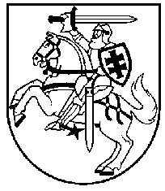
LIETUVOS RESPUBLIKOS PREZIDENTAS
DEKRETAS

DĖL SARTININKŲ HERBO TVIRTINIMO

2011 m. spalio 28 d. Nr. 1K-844
Vilnius
1 straipsnis.

Vadovaudamasi Lietuvos Respublikos valstybės herbo, kitų herbų ir herbinių ženklų įstatymo 10 straipsnio 1 dalimi ir atsižvelgdama į Lietuvos heraldikos komisijos teikimą,
t v i r t i n u SARTININKŲ herbą.

RESPUBLIKOS PREZIDENTĖ DALIA GRYBAUSKAITĖ

